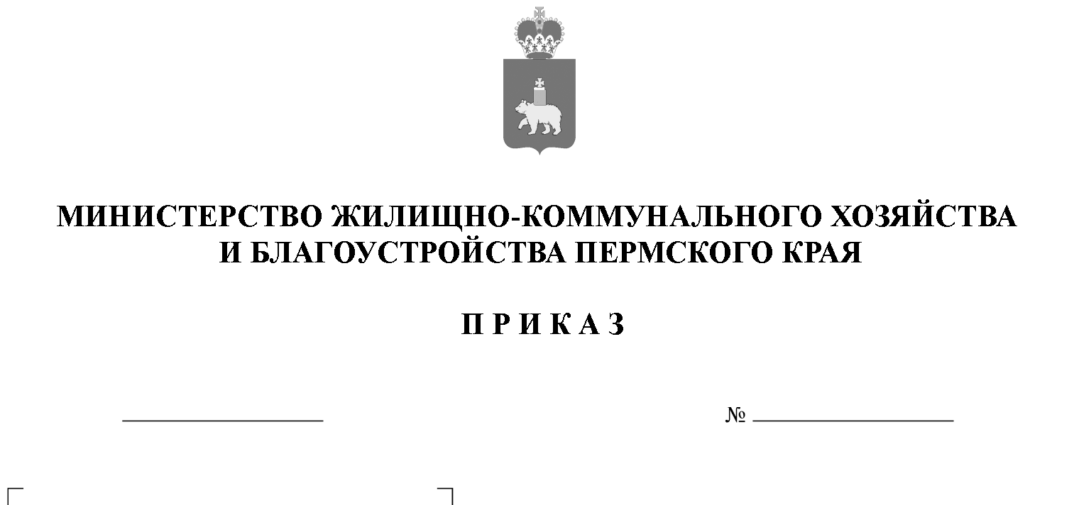

О внесении изменений в схему
водоотведения города Перми на период
до 2028 года, утвержденную
постановлением администрации города Перми от 28 декабря 2018 № 1085
«Об утверждении схем водоснабжения
и водоотведения города Перми до 2028
года»

В соответствии с Федеральным законом от 07 декабря 2011 г. № 416-ФЗ
«О водоснабжении и водоотведении», постановлением Правительства
Российской Федерации от 29 июля 2013 г. № 641 «Об инвестиционных
и производственных программах организаций, осуществляющих деятельность
в сфере водоснабжения и водоотведения», Законом Пермского края
от 29 сентября 2023 г. № 268-ПК «О перераспределении отдельных полномочий между органами местного самоуправления Пермского муниципального округа Пермского края и органами государственной власти Пермского края»,
постановлением Правительства Пермского края от 26 октября 2018 г. № 630-п «Об утверждении Положения о Министерстве жилищно-коммунального
хозяйства и благоустройства Пермского края», письмом департамента
жилищно-коммунального хозяйства администрации г. Перми от 24 августа
2026 г. № 059-04-17/2-458-ри
ПРИКАЗЫВАЮ:
1. Утвердить прилагаемые изменения, которые вносятся в схему
водоотведения города Перми на период до 2028 года, утвержденную
постановлением администрации города Перми от 28 декабря 2018 г. № 1085 «Об утверждении схем водоснабжения и водоотведения города Перми
на период до 2028 года» (в редакции постановлений Администрации г. Перми от 10 апреля 2019 г. № 87-П, от 31 октября 2019 г. № 837, от 16 декабря 2020 г. № 1271, от 21 февраля 2022 № 108, от 18 ноября 2022 г.
№ 1168, от 14 июля 2023 г. № 609, приказа Министерства жилищно-коммунального хозяйства и благоустройства Пермского края от 20 мая 2024 г.
№ 24-04-01-04-127).
2. Отделу развития коммунальной инфраструктуры управления
региональных программ и организации бюджетного процесса Министерства жилищно-коммунального хозяйства и благоустройства Пермского края
направить изменения, утвержденные настоящим приказом,
в ООО «Новогор-Прикамье» и администрацию города Перми не позднее
3 рабочих дней со дня подписания настоящего приказа.
3. Настоящий приказ вступает в силу со дня его официального
опубликования.
4. Отделу развития коммунальной инфраструктуры управления
региональных программ и организации бюджетного процесса Министерства жилищно-коммунального хозяйства и благоустройства Пермского края
обеспечить опубликование настоящего приказа в течение 15 дней
в соответствии с Порядком опубликования правовых актов губернатора Пермского края, Правительства Пермского края, председателя Правительства Пермского края, Администрации губернатора Пермского края, исполнительных органов государственной власти Пермского края, организации опубликования законов Пермского края, утвержденным указом губернатора Пермского края
от 14 декабря 2021 г. № 170 и с соблюдением требований Федерального закона от 27 июля 2006 г. № 149-ФЗ «Об информации, информационных технологиях
и о защите информации».
5. Рекомендовать Администрации города Перми в течение 15 дней со дня утверждения настоящего приказа разместить его на официальном сайте
муниципального образования город Пермь в информационно-
телекоммуникационной сети Интернет с соблюдением требований
Федерального закона от 27 июля 2006 г. № 149-ФЗ «Об информации,
информационных технологиях и о защите информации».
6. Контроль за исполнением настоящего приказа оставляю за собой.

Министр Н.В. Киселева

Приложение
к приказу Министерства
жилищно-коммунального
хозяйства и благоустройства
Пермского края
от №

ИЗМЕНЕНИЯ,
которые вносятся в схему водоотведения города Перми на период до 2028 года, утвержденную постановлением администрации города Перми от 28 декабря 2018 г. № 1085 «Об утверждении схем водоснабжения
и водоотведения города Перми на период до 2028 года»

1. Внести изменения в раздел 2 «Балансы сточных вод в системе водоотведения».
В открытом варианте не приводится¹.
2. В раздел 3 «Прогноз объёма сточных вод».
В открытом варианте не приводится¹.
3. Таблицу 1.1 дополнить строкой 1.1.3 следующего содержания
1.1.3 | К1.1.4 | Реконструкция Биологических очистных сооружений г. Перми (ОС Гляденово) | - | - | - | 278  тыс. м³/сут | 2026 | 2030

4. В таблице 3.4:
4.1. строки 1, 1.1 изложить в следующей редакции:
1 | К1 | Мероприятия по обеспечению требуемого качества очистки сточных вод, необходимой производительности и нормативного функционирования основных объектов ЦВО (ОСК) | - | 180 134 | 236 216 | 142 634 | 91 376 | 17 658 | 96 388 | 124 369 | 158 003 | 288 095 | 1 399 483 | 8 764 572 | 11 498 972
1.1 | К1.1 | Реконструкция ОСК «Гляденово» | - | 2 995 | 1 227 | 39 033 | 84 826 | 11 108 | 12 917 | 106 645 | 108 991 | 239 427 | 1 399 483 | 8 764 572 | 10 771 224

*Объем финансовых потребностей на реализацию мероприятия по обеспечению требуемого качества очистки сточных вод, необходимой производительности и нормативного функционирования основных объектов ЦВО (ОСК) (К1) в 2029г. - 4 359 700,00 тыс. руб. (без НДС), в 2030г. - 1 368 500,00 тыс.руб. (без НДС).

Объем финансовых потребностей на реализацию мероприятия
Реконструкция ОСК «Гляденово» (К1.1) в 2029г. -
4 359 700,000 тыс.руб. (без НДС), в 2030г. - 1 368 500,00 тыс. руб. (без НДС).

¹В открытом варианте не приводится в соответствии с Законом Российской Федерации от 21 июля 1993 г. № 5485-1 «О государственной тайне».
4.2. дополнить строками 1.1.3, 1.1.1.3.1-1.1.1.3.5 следующего содержания:

1.1.3 | К1.1.4 | Реконструкция Биологических очистных сооружений г. Перми (ОС Гляденово) | - | - | - | - | - | - | - | - | - | 141 990 | 1 300 000 | 8 663 000 | 10 104 990
1.1.1.3.1 | К1.1.4 | Проектно-изыскательские работы | - | - | - | - | - | - | - | - | - | 141 990 | - | - | 141 990
1.1.1.3.2 | К1.1.4 | Механическая очистка | - | - | - | - | - | - | - | - | - | - | 1 300 000 | 2 928 500 | 4 228 500
1.1.1.3.3 | К1.1.4 | Биологическая очистка | - | - | - | - | - | - | - | - | - | - | - | 5 734 500 | 5 734 500
1.1.1.3.4 | К1.1.4 | Устройство перекрытий поверхностей с системой сбора и газоочистки | - | - | - | - | - | - | - | - | - | - | - | - | -
1.1.1.3.5 | К1.1.4 | Внедрение системы автоматизированного контроля качества стоков | - | - | - | - | - | - | - | - | - | - | - | - | -

*Объем финансовых потребностей на реализацию мероприятия Реконструкция Биологических очистных сооружений г. Перми (ОС Гляденово) (К1.1.4) в 2029 г. - 4 359 700,00 тыс. руб. (без НДС), в 2030г. - 1 368 500,00 тыс. руб. (без НДС).
Из них:
Биологическая очистка (К1.1.4) в 2029г - 4 359 700,00 тыс. руб.
Устройство перекрытий поверхностей с системой сбора и газоочистки (К.1.1.4) в 2030г - 1 344 600,00 тыс. руб.
Внедрение системы автоматизированного контроля качества стоков (К. 1.1.4) в 2030 г - 23 900,00 тыс. руб.

5. В таблице 3.5:
5.1. строки 1, 1.1 изложить в следующей редакции:
1 | К 1 | Мероприятия по обеспечению требуемого качества очистки сточных вод, необходимой производительности и нормативного функционирования основных объектов ЦВО (ОС) | 17 227 127 | - | - | -
1.1 | К 1.1 | Реконструкция ОС «Гляденово» | 16 499 424 | - | - | -

5.2. дополнить строками 1.1.3, 1.1.1.3.1-1.1.1.3.5 следующего содержания:
1.1.3 | К1.1.4 | Реконструкция Биологических очистных сооружений г. Перми (ОС Гляденово) | 15 833 190 | ИП ООО «НОВОГОР-Прикамье» | ПСД | проект корректировки ИП ООО «НОВОГОР-Прикамье» на 2023-2027 годы
1.1.1.3.1 | К1.1.4 | Проектно-изыскательские работы | 141 990
1.1.1.3.2 | К1.1.4 | Механическая очистка | 4 228 500
1.1.1.3.3 | К1.1.4 | Биологическая очистка | 10 094 200
1.1.1.3.4 | К1.1.4 | Устройство перекрытий поверхностей с системой сбора и газоочистки | 1 344 600
1.1.1.3.5 | К1.1.4 | Внедрение системы автоматизированного контроля качества стоков | 23 900
6. В разделе «Оценка потребности в капитальных вложениях в строительство, реконструкцию и модернизацию объектов централизованной системы водоотведения» слова:
«Общая оценочная финансовая потребность на реализацию полного перечня предусмотренных настоящей работой мероприятий составляет 17 287 млн. руб., в том числе:
по блоку № 1 ~ 1605 млн. руб. (~ 9,3% от общей потребности),
по блоку № 2 ~ 6388 млн. руб. (~ 36,9% от общей потребности),
по блоку № 3 ~ 2973 млн. руб. (~ 17,2% от общей потребности),
по блоку № 4 ~ 2066 млн. руб. (~ 12,0% от общей потребности),
по блоку № 5 ~ 4241 млн. руб. (~ 24,5% от общей потребности),
по блоку № 6 ~ 14 млн. руб. (~ 0,1% от общей потребности).»;

заменить словами:

«Общая оценочная финансовая потребность на реализацию полного перечня предусмотренных настоящей работой мероприятий составляет 35 373 млн. руб., в том числе:
по блоку № 1 ~ 19 032 млн. руб. (~ 53,8% от общей потребности),
по блоку № 2 ~ 6657 млн. руб. (~ 18,8% от общей потребности),
по блоку № 3 ~ 3369 млн. руб. (~ 9,5% от общей потребности),
по блоку № 4 ~ 2067 млн. руб. (~ 5,8% от общей потребности),
по блоку № 5 ~ 4241 млн. руб. (~ 12% от общей потребности),
по блоку № 6 ~ 14 млн. руб. (~ 0,04% от общей потребности).»

